**雷諾數實驗**

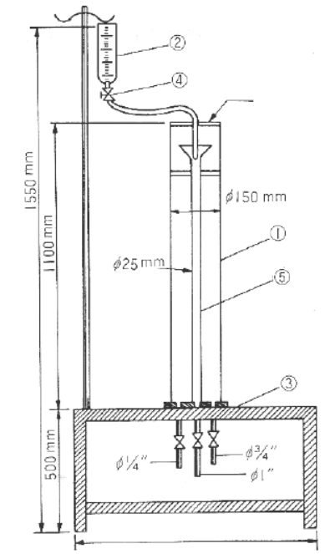

指導老師：周榮源

班級：四設四乙

組別：第10組

組員：41023210 鄭翊均

41023222 陳奕倫

41023242 廖旭宏

41023252 鄭煜橙

41023255 徐佑寧

中華民國 113 年 01月 02 日

1. 實驗目的

以墨汁流入透明之壓克力管流中，觀察流體在管路中流動的情形，並配合計算出Re(雷諾數) ，以膫解層流和紊流與雷諾數(Re)之間的關係。

1. 實驗原理

當雷諾數小時，流動形態成層狀或板狀運動，在巨觀下，其相鄰各層並無混合現象。此時若將一細絲狀之染料注入其中，可看出此染料成一條線而不致散開，此即大家所熟知的層流。若稍微加快流速，使Re 稍微加大，可發現此層狀流體在管路下游處成不穩定之擾動現象，此種上游層流，下游擾流之現象，稱為轉換區，若再度加快流速，可發現整個流場呈擾動現象，此即所謂的擾流。

一般而言，當Re<2300 時，流場為層流，Re>4000 時為擾流，2300<Re<4000 時則為轉換區。

本實驗旨在使同學由實驗中觀察層流、擾流、轉換區流場之不同，且驗証雷諾數與流場間之關係。

1. 實驗步驟
2. 墨水加水稀釋後裝入點滴液瓶內並裝置在儀器上端
3. 打開進水口閥及內管出水口閥，並將進出口流量控制在穩定流動狀態(即外管水位維持在某一固定位置不變)
4. 將墨水之控制閥打開讓墨水穩定的滴入套筒中
5. 觀察墨水於管路中流動的情形，同時用量杯量取流量並用碼錶確實測量時間將此等資料數據詳細計錄
6. 改變流量(由小到大)至少取五種不同的流量，以確實觀察由層流變化到完全紊流的情形
7. 實驗結束，將墨水關閉，且洗淨針頭後置淸水桶內，以免墨汁乾化，堵塞針孔，同時開大進水閥讓淸水充滿套筒內部讓其自然循環數分鐘將墨汁淸洗掉
8. 最後再將進水閥關閉，並打開出口閥和洩水閥將水排乾並擦淨儀器本身及四周地板
9. 結果討論

